**DV-300**

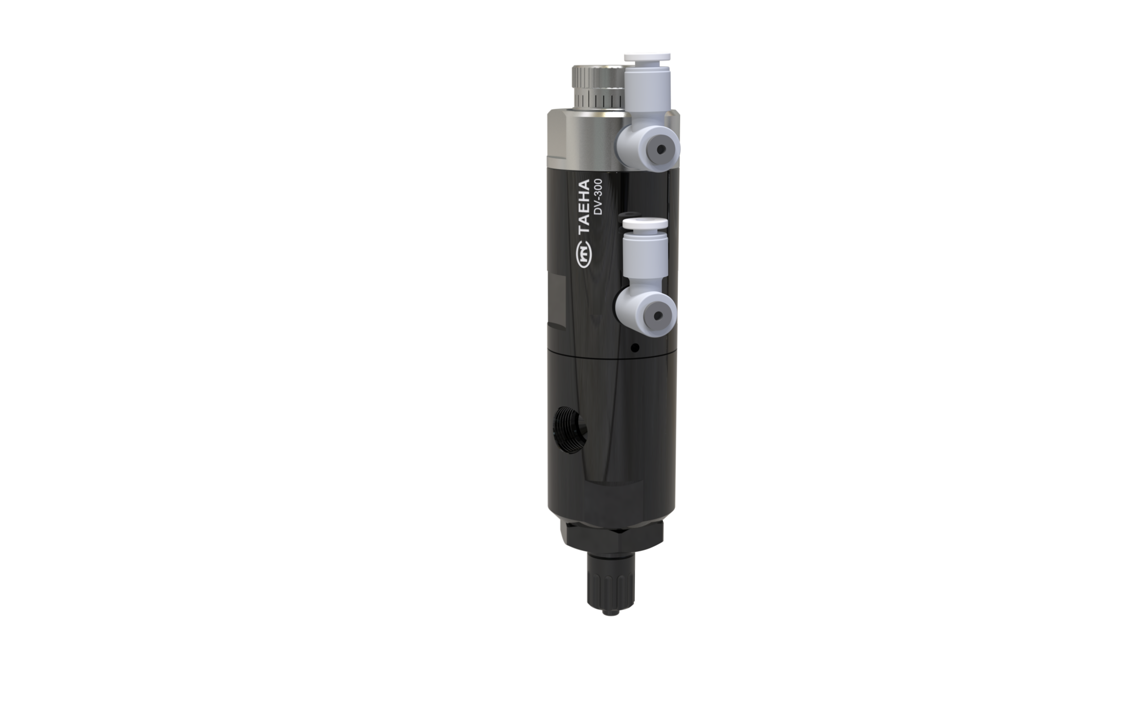

使用说明书



目 录

1 一般事项 3

1.1 一般事项 3

1.2 保修期 3

1.3 技术支持 3

2 产品特征 4

2.1 概要 4

2.2 DV-300 外观 及 详情 5

3 运用 6

3.1 驱动说明 6

3.2 安装方法 7

3.3 维修 8

3.3.1 清晰 8

3.3.2 分解 8

3.3.3 组装 9

3.4 使用上注意事项 10

4 Partlist 11

# 一般事项

## 一般事项

本用户说明书为用户和设备维护提供设备运行的必要信息。因此，建议您彻底熟悉本用户说明书。

为了便于查阅本用户说明书，应设置在设备内外显眼的地方，以便更容易接近

## 保修期

除另外的合同及以下情况外，发生瑕疵保证期间为一年。(耗材除外)

- 以 下 -

1. 未经（株）太河的许可变更装备时
2. 不是（株）所属技术支援负责人的其他人修改装备，或者不使用指定的零件进行修理时
3. 不是（株）太河指定的规格，而是将任意零件用于产品时
4. 因故意损坏

## 技术支持

如果有必要，为顾客提供（株）太河的技术服务支持。为此通过电话或传真联系。

# 产品特征

## 概要

DV-300阀门是poppet形式的结构，从低粘度到中粘度胶水材料都可以广泛使用的多功能气压操作式阀门。

阀门关闭时有回吸效果，有粘性的液体（硅RTV、环氧树脂、橡胶粘合剂、润滑脂、含有填料的液体等）吐出来后，针头尖端上也没有残留（凝结），很干净。

根据物料的输送压力、阀门开启时间、阀门开启行程的大小，可从微小的量控制到所需的量.

请精读本经营说明书，最大限度地发挥产品性能，完成自己想要的工作。

## DV-300 外观 及 详细说明

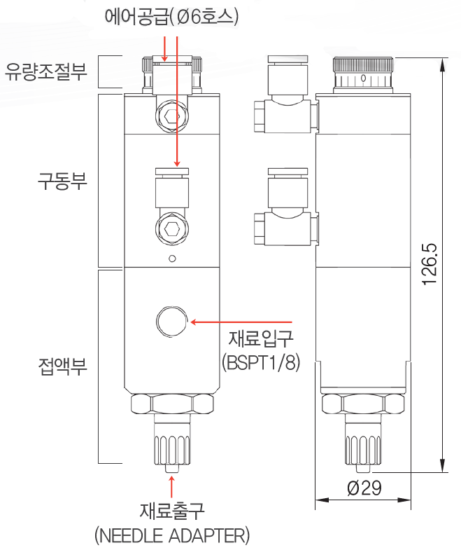

|  |  |  |
| --- | --- | --- |
| **项 目** | | **内 容** |
| 外形尺寸 [mm] | | Ø29.0 x L126.5 |
| 重量 | | 200g |
| 驱动供给压 | | 0.4MPa 以上 |
| 材料供给压 | | 最大 0.6MPa |
| Port | Air in | Ø6 hose |
| 材料 in | BSPT 1/8” |
| 材料 out | Luer lock(male) |
| 流量(KV值) | | 2.4L/min |
| 驱动部材质 | | AL |
| 接液部材质 | | AL |

# 运行

## 驱动说明

|  |  |  |  |
| --- | --- | --- | --- |
| 吐出 OFF | 吐出 ON | | |
|  |  | |  |  |  | | --- | --- | --- | | 小 | Stroke | 大 | | 少 | 流量 | 多 | |  |
|  |  | | |
| 处于“Normal”状态时，阀座关闭，无法吐出。 | 输入Air，阀门阀座就会打开，吐出材料。 | | |
| Valve seat保持关闭状态不会吐出来 | 在驱动部输入air，阀门阀座之间打开，吐出供应的材料。可以通过Stroke调节改变油路来调节流量。  **⚠ 注意**  troke调节范围最大3mm。（流量调节的6旋转）  转6圈以上也没有吐出量的差异  安装完毕后请用固定螺丝固定。 | | |

## 安装方法

1) 利用弯曲孔，牢固地安装在治具上。

2) 请用空气软管将air in port和控制器连接起来。阀门驱动压力至少为0.4MPa。

⚠ 注意

关闭阀门的速度为单动式（内置弹簧使用），如果单动式有点慢（加快操作频率，或者液体粘度关闭速度慢），请使用复动式。（双气源）

3) 请连接液体管件和适当粗细的针头。

4) 请根据吐出量调整流量调节旋钮，然后用固定螺丝固定。

⚠ 注意

阀门关闭时会产生材料被吸入回吸效果。

阀门关闭时，阀门seat向上上升，发生体积变化，材料向上吸入的现象。

这种sniffback现象可以根据材料粘度、材料输送压、阀门驱动的击球技术大小等进行调节。

, **sniff back 量 ∝ 材料粘度**

**材料供给压力**

**stroke**

## 维护

### 清晰

1) 使用阀门后，如果是自然硬化的液体或对阀门接液部材质有损伤的液体，请一定要清洗干净。

2) 将加压容器内、材料供应软管、阀门接合液部内部的液体全部吐出来，直到空气充分排出为止。

3) 加入适量的溶剂，清洗阀门内部的液体。

4) 请按照Air->溶剂->air->溶剂顺序清洗，直到完全干净为止。

### 分解

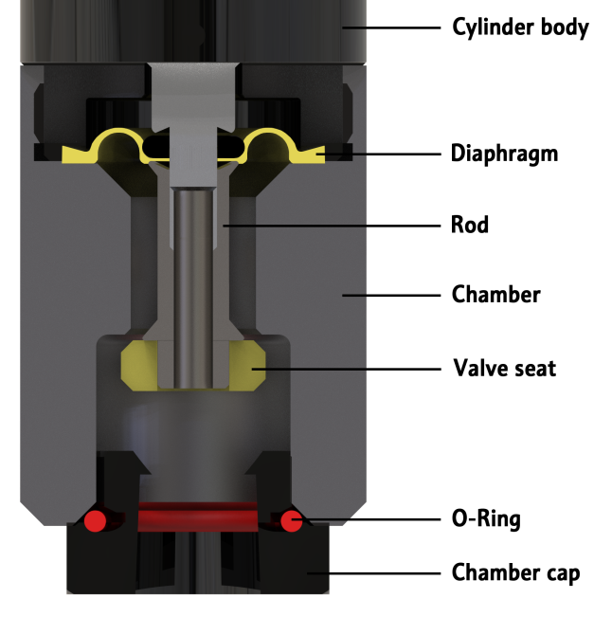1) 用两个扳手分离chamber cap。

2) 用十字螺丝刀分离valve seat。

3) 用扳手将气缸体和camber分离。

4) 用扳手把 rod分开。

5) 分离Diapragm

### 组装

按分解的顺序进行，请参考以下注意事项。

1) 将Valve seat按方向放置，插入螺栓，用十字螺丝刀固定。如图所示，在分离调节旋钮的情况下，请固定到阀座接触腔面为止这时，用过大的力量装配螺栓时， piston和 rod的连接处可能会损坏，请注意。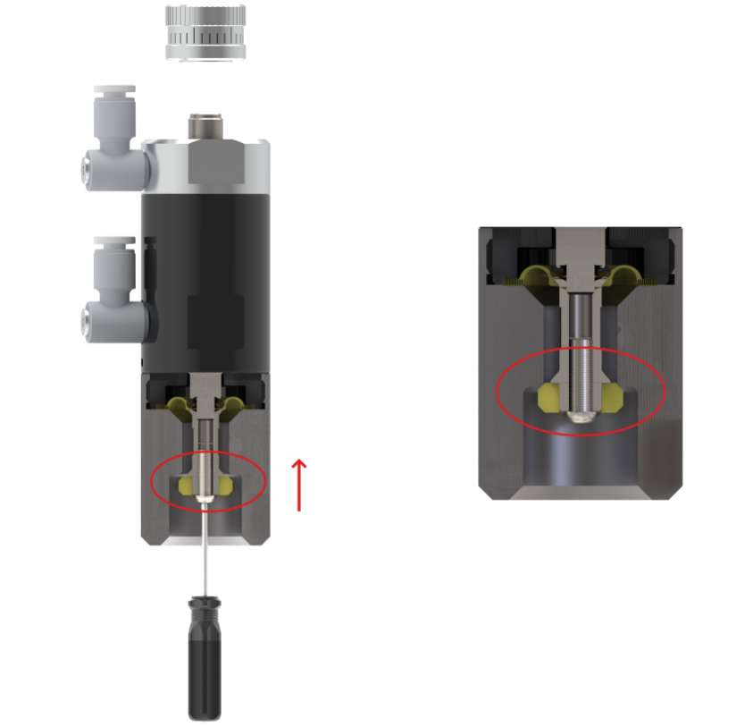

2）

在组装Cylinder body和valve chamber时，请注意将valve chamber的扳手座和气缸体的扳手座保持直线。

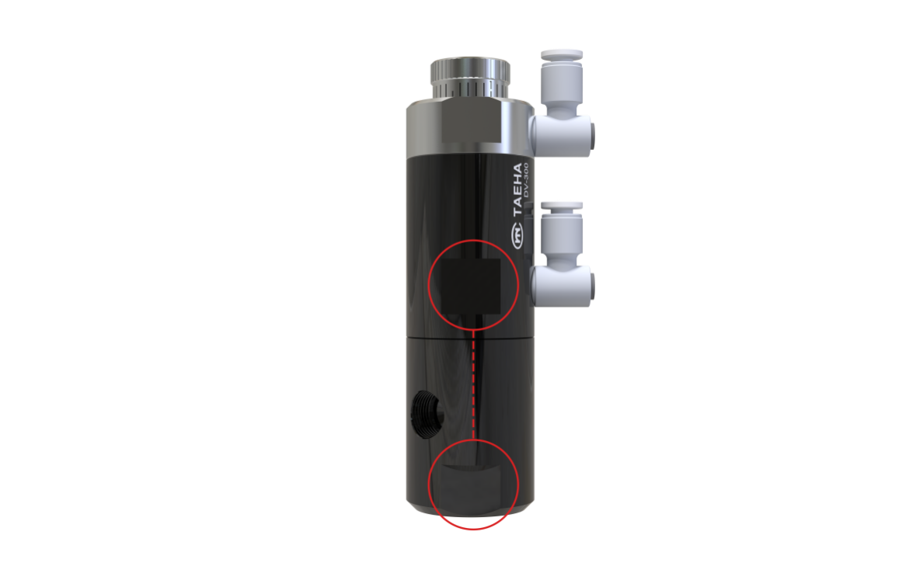

## 使用时注意点

1) 供胶的材料in port和out port之间有气泡，或者材料本身混入气

泡的情况下，吐出来后会出现液断现象（Sniff back effect下降）。

2) 使用前请务必进行气泡去除工作。

3) 将Needle末端向上，使吐出压力减弱，连续吐出，充分吐出液体。

当阀门旋转180°，难以使针尖向上时，请在该状态下减弱喷吐压力，连续喷吐，充分喷吐液体。

# Partlist

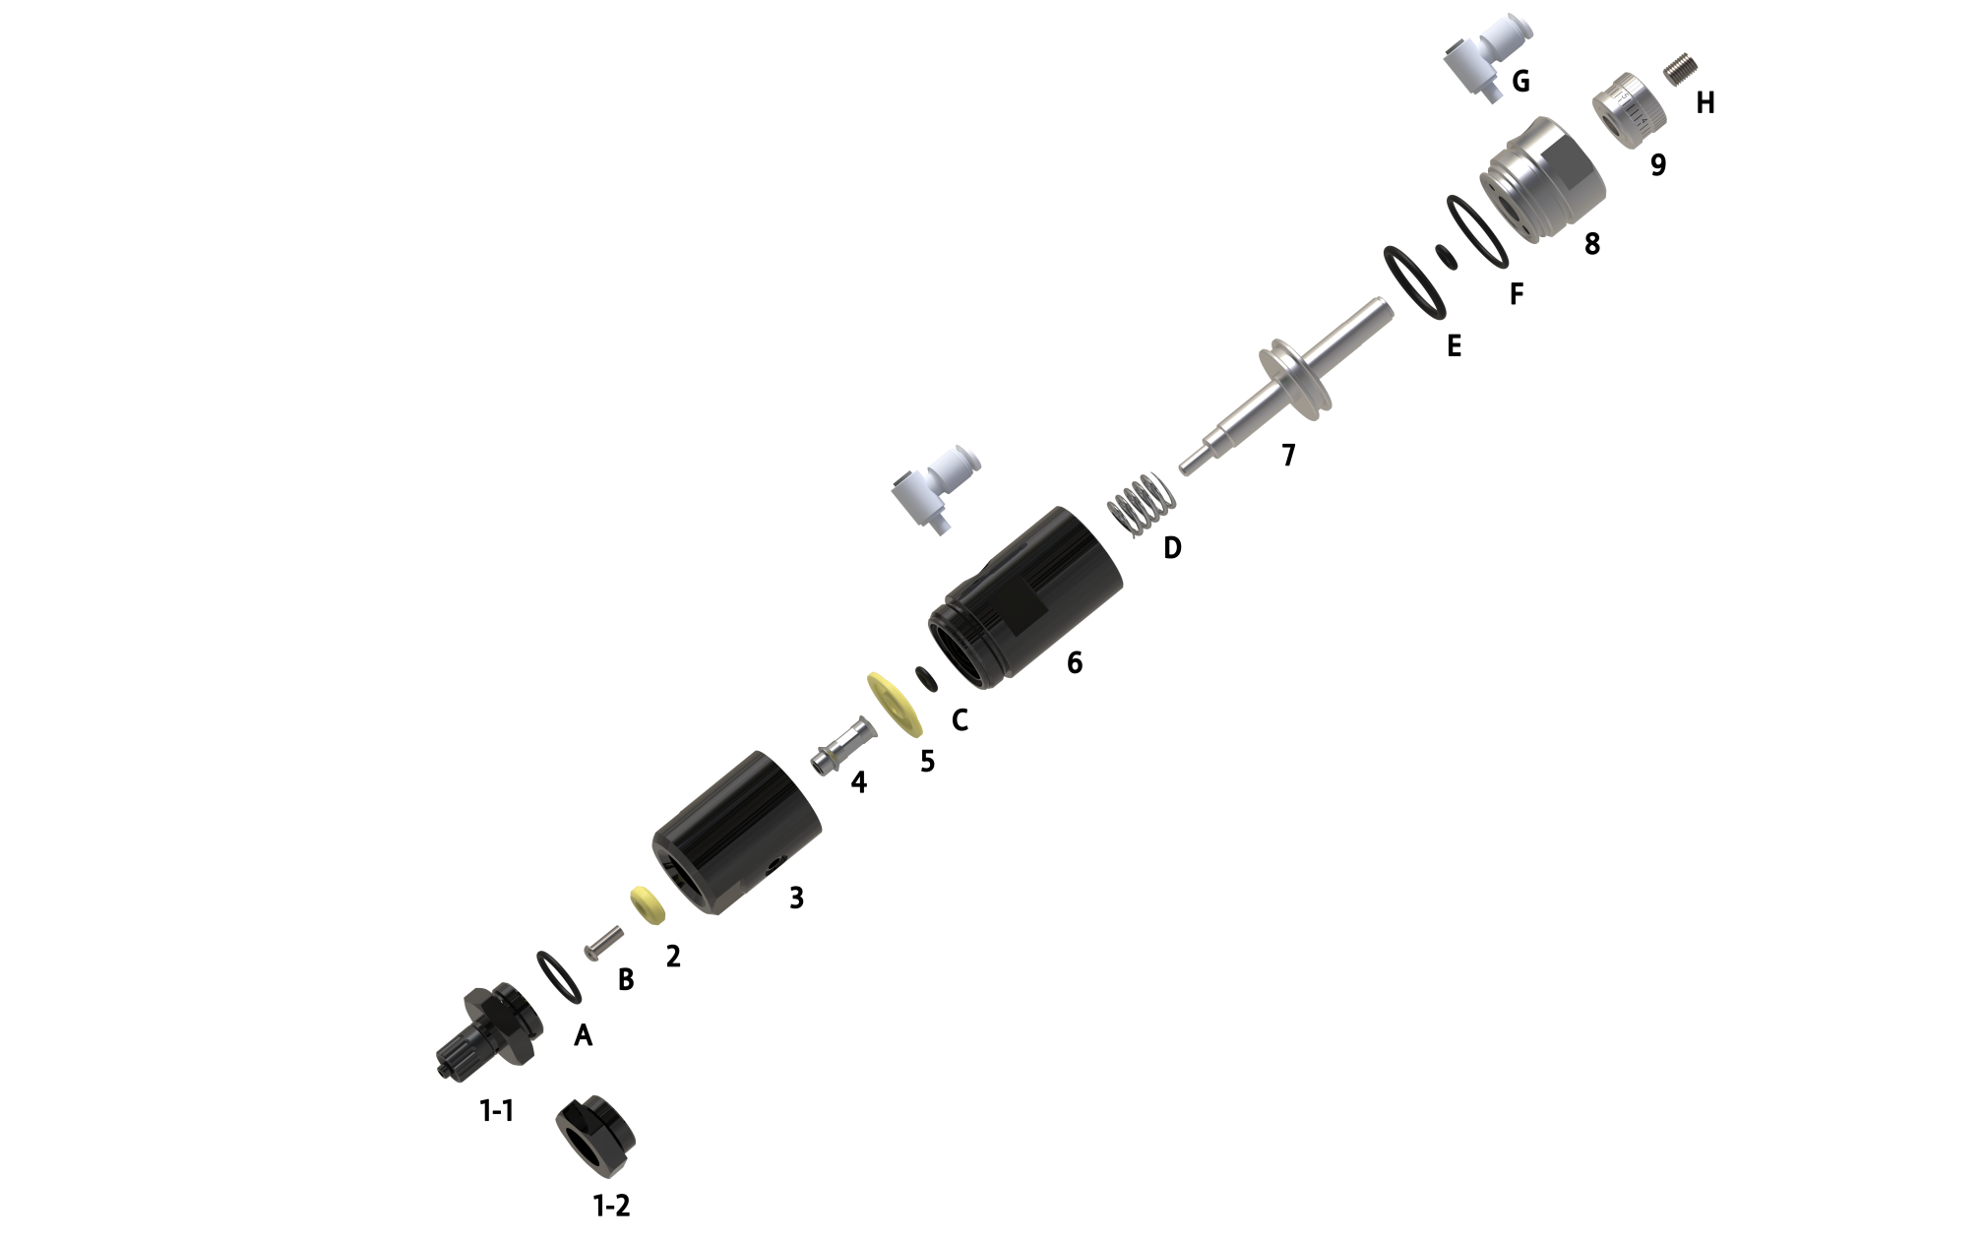

|  |  |  |  |  |  |  |  |
| --- | --- | --- | --- | --- | --- | --- | --- |
| Part No. | Name | Q’ty | Material | Part No. | Name | Q’ty | Material |
| DV-300-1-1 | Luer lock adapter | 1 | AL2011 + POM | DV-300-A | O-Ring(AS016) | 1 | FKM |
| DV-300-1-2 | Chamber cap(option) | 1 | AL2011 | DV-300-B | Truss head screw(M4x8) | 1 | SUS304 |
| DV-300-2 | Seat | 1 | UHMW-PE | DV-300-C | O-Ring(P8) | 2 | NBR |
| DV-300-3 | Chamber | 1 | AL2011 | DV-300-D | Spring | 1 | SUS304 |
| DV-300-4 | Rod | 1 | SUS303 | DV-300-E | O-Ring(P21) | 1 | NBR |
| DV-300-5 | Diaphragm | 1 | UHMW-PE | DV-300-F | O-Ring(AS020) | 1 | NBR |
| DV-300-6 | Cylinder body | 1 | AL2011 | DV-300-G | Air fitting(M5xØ4) | 1 | BRASS + ABS |
| DV-300-7 | Piston | 1 | SUS303 | DV-300-H | Set screw(M6x8) | 1 | SUS304 |
| DV-300-8 | Cylinder cap | 1 | AL2011 |  |  |  |  |
| DV-300-9 | Adjust knob | 1 | AL2011 |  |  |  |  |